**HU-MID-ENT-000**

**Consultar Entidades (Bandeja)**

|  |
| --- |
| Historia de Usuario |
| Como usuario con**perfil autorizado**, quiero visualizar la bandeja de Entidades con la posibilidad de filtrar la búsqueda por Tipo de Entidad, Entidad, ID, Expediente Digital, CUIT y Estado. |
| **Descripción** |

El usuario accede XXXXX, el sistema mostrará la pantalla “Bandeja de Entidades”:

La pantalla en su encabezado mostrara:

-Título “Bandeja de Entidades”

-Datos del Usuario Logueado.

-Botón para Cerrar sesión.

-Menú desplegable.

En el cuerpo de la pantalla se visualiza los filtros para la bandeja de entidades:

-Tipo de Entidad

-Entidad

-ID O CODIGO?

-Expediente Digital

-CUIT

-Estado

” para registrar el ALTA de una ENTIDAD. Este nos llevara a la pantalla correspondiente para realizar el registro, Descripta en la **HU-MID-ENT-001.**

**La carga de una nueva entidad se registrará en la bandeja de entidades**.

Debajo se muestra el título “Entidades” y seguido entre paréntesis el número de entidades que se encontraron. La grilla está formada por siete (7) columnas:

* **ID**: muestra el id de la entidad con el que se encuentras registrado en BD.
* **Tipo de Entidad:**
* **Entidad:**
* **Expediente Digital**:
* **CUIT**:
* **ESTADO**:

* **Acciones**: Al hacer clic sobre uno de ellos se podrán realizar tareas sobre la Entidad.

- Consultar Entidad, desde este botón “” se podrá consultar una entidad, sin la posibilidad de realizar alguna modificación, Descripto en la HU-MID-ENT-.

- Editar Entidad, desde este botón “” se podrá consultar una entidad, con la posibilidad de realizar modificaciones, Descripto en la HU-MID-ENT-

- Modificar estado, desde este botón “” se podrá modificar el estado de una entidad, los cambios de estado la entidad se encuentran descriptos en el DTE.

Por ultimo, se podrá descargar el listado de entidades, en formato PDF, XLSX, seleccionando en “”.

|  |
| --- |
| Criterios de aceptación |
| 1. Fecha de último Balance debe ser inferior a la fecha de registración de la entidad. |
| 1. El número de cuenta corriente debe ser validado con el número de CBU. |
| 1. El campo dirección debe permitir ingresar texto y número. |
| 1. El campo teléfono debe permitir el ingreso de característica, número e interno. |
| 1. El campo fecha fin de mandato debe validar y notificar su vencimiento al operador y vía mail punto 10. |
| 1. Se deben ingresar todos los datos obligatorios para poder dar de alta la entidad de lo contrario el sistema muestra un mensaje solicitando que complete los campos obligatorios resaltando los datos faltantes. |
| 1. El campo Fecha de último Balance debe validar que transcurridos los 18 meses deberá notificar su vencimiento al operador y vía mail punto 10. |
| 1. La fecha de fin de mandato debe ser superior a la fecha inicio de mandato. |

## 

**PROTOTIPO DE INTERFAZ**

**Bandeja de Entidades:**

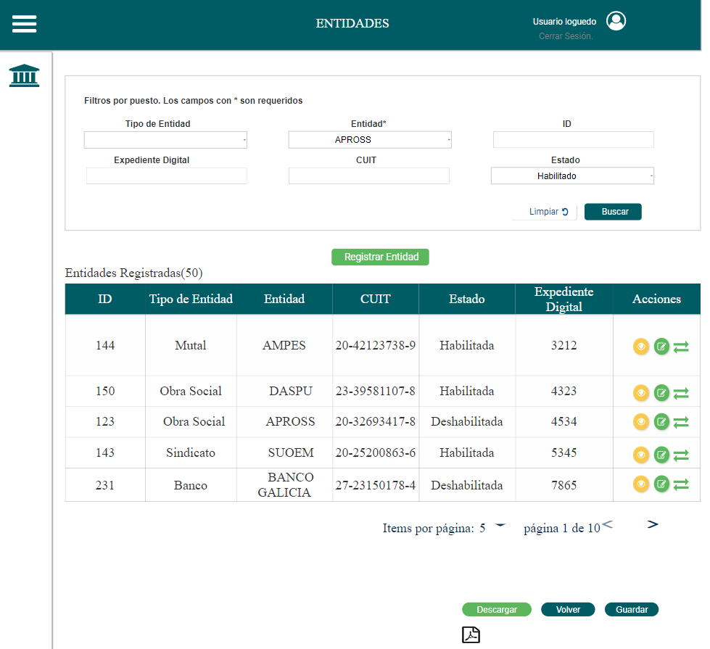

### **Elementos del prototipo**

|  |  |  |
| --- | --- | --- |
| Campos de los Filtros/  a ingresar | Acción | Descripción |
|  |  |  |
|  |  |  |
|  |  |  |
|  |  |  |
|  |  |  |
|  |  |  |
|  |  |  |
|  |  |  |
|  |  |  |
|  |  |  |
|  |  |  |
|  |  |  |
|  |  |  |
| Otros elementos | Acción | Descripción |
|  |  |  |
|  |  |  |
|  |  |  |

**DATOS A REGISTRAR**

DER

(registro para el empleado seleccionado por el usuario autorizado)

|  |  |
| --- | --- |
| **Nombre Atributo** | **Valor Atributo** |
|  |  |
|  |  |
|  |  |
|  |  |
|  |  |
|  |  |

Tabla_auditoría

|  |  |
| --- | --- |
| **Nombre Atributo** | **Valor Atributo** |
|  |  |
|  |  |
|  |  |

## **DIAGRAMAS**

Diagrama de transición de estados.

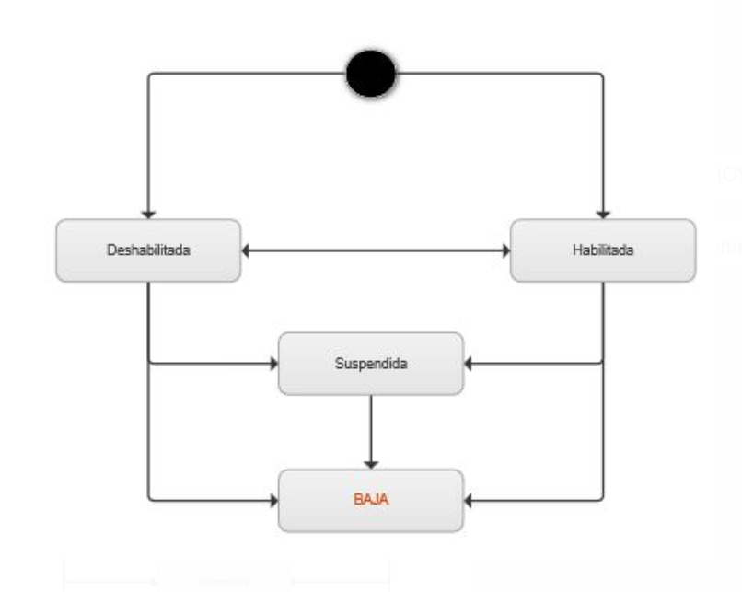

## **SALIDAS IMPRESAS**

No aplica

# **HISTORIAL DE CAMBIOS**

|  |  |  |  |
| --- | --- | --- | --- |
| **Versión** | **Fecha** | **Breve Descripción** | **Nombre del Autor** |
| 1.0 | 06/04/2023 | Creación del documento | Diana Sapuppo.  Santiago Ferreyra.  Laura Torres. |
| 1.1 |  |  |  |
| 1.2 |  |  |  |